2016-2017学年河南省洛阳市九年级（上）期末物理试卷

一、填空题（共8小题，每空1分，满分20分）
1．我国东汉时期的王充在《论衡》一书中提到“顿牟报芥”等问题．所谓顿牟就是琥珀，“报芥”的意思是吸引芥子之类的轻小物体，就是说摩擦琥珀能吸引轻小物体，这是 现象，产生这种现象的实质是 转移．
2．唐代诗人李正封有诗云“国色朝酣酒，天香夜染衣”．由此“国色天香”就成了牡丹的代名词．每年牡丹花开时节，洛阳满城飘香，这是 现象，说明分子在不停地做 ．
3．洛浦公园依洛河而建，横跨洛河两岸，融园林绿化，园林文化为一体，景色秀美，很多游客在此拍照留影，全自动照相机所用的感光元件是一种光敏电阻，它是由 材料制造的；洛浦公园的建成一定程度上减弱了洛阳市区的“热岛效应”，这是利用了水 的特性．
4．人体安全电压不高于36V，当通过人体的电流接近30mA时就会有生命危险．据此可以推断，人体是 （填“导体”或“绝缘体”），人体电阻约 Ω．
5．在物理社团活动中，小明用如图所示的实验装置给大家演示热机的工作原理，蒸汽推动风车转动的过程中 能转化为 能，它与单缸四冲程汽油机的 冲程能量转化相同．
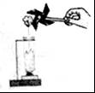
6．图甲是一种车载空气净化器，其工作过程如图乙所示，受污染的空气被吸入后，颗粒物进入电离区带上电荷，然后在集尘器上被带电金属网捕获，其原理是 ，若该车载空气净化器的额定电压为12V，正常工作电流为0.4A，则它的额定功率为 W．
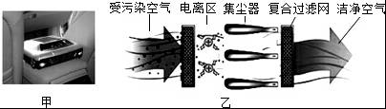
7．如图甲所示，A、B分别是标有“6V 3.6W”字样的灯泡L和定值电阻R的U﹣I图象．则R的阻值为 Ω；若把它们接入电路，如图乙所示，当只闭合开关S₁时，L正常发光，此时电流表的示数为 A；若再闭合开关S₃，电流表的示数为 A；若只闭合开关S₂，电路消耗的电功率为 W．
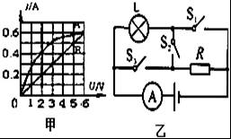
8．在伏安法测电阻的实验中，小明设计了如图甲、乙两种电路，为了弄清这两种电路有何不同，他上网查阅资料，发现一般学生用电流表“3A档”的内阻（电表的电阻）为0.1Ω左右，“0.6A”档内阻为0.5Ω左右；学生用电压表“3档”内阻一般为1kΩ左右．“15V档”内阻为5kΩ左右．请你分析，若采用乙电路，会使测量结果 （选填“偏大”或“偏小”），若想测量一只阻值约为2Ω的电阻，应选择 电路（选填“甲”或“乙”），理由是 ．
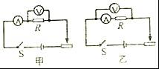

二、选择题（共9小题，每小题3分，满分27分。第9~15小题为单选题；第16~17小题为双选题，双选题有两个正确选项，选错不得分，漏选得1分。）
9．下列数据中最符合实际的是（ ）
A．手机电池的电压约为1.5V
B．家用节能灯通过的电流约为0.1A
C．家用空调的功率约为150W
D．实验室小灯泡的电阻约为50Ω
10．根据如图所示的两盏白炽灯的铭牌，可以判断（ ）
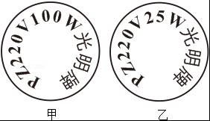
A．甲灯一定比乙灯亮
B．正常发光时，甲灯的电阻大于乙灯的电阻
C．正常发光时，甲灯的电功率是乙灯电功率的4倍
D．正常发光时，甲灯消耗的电能是乙灯消耗电能的4倍
11．如图是小明同学自制的西红杮电池，在西红杮上相隔一定距离分别插入铜片和锌片，即为西红杮电池．将铜片、锌片与电压表相连，如图所示．下列说法正确的是（ ）
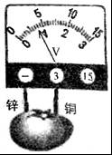
A．锌片是西杮电池的正极
B．电子从铜片经电压表流向锌片
C．该西红杮电池的电压为4V
D．西红杮电池可将化学能转化为电能
12．某档案馆的保密室进出门有下列要求：甲、乙两资料员必须同时用各自的钥匙（S_{甲}、S_{乙}分别表示甲、乙两资料员的钥匙）使灯亮才能进入保密室；而馆长只要用自己的钥匙（S_{馆长}表示馆长的钥匙）使灯亮就可以进入保密室．下列电路中符合上述要求的是（ ）
A．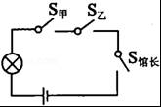 B．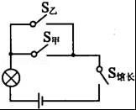 C．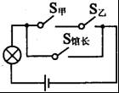 D．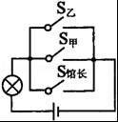
13．光敏电阻的特点是有光照射时阻值变小．如图所示是某小区门口利用光敏电阻设计的行人监控装置，R₁为光敏电阻，R₂为滑动变阻器，A、B间接监控装置．则（ ）
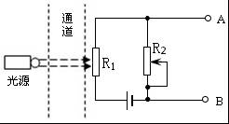
A．当有人通过通道而遮蔽光线时，A、B间电压降低
B．当有人通过通道而遮蔽光线时，电路消耗的电功率增大
C．当仅增大R₂连入电路中的阻值时，可降低A、B间的电压
D．当仅增大R₂连入电路中的阻值时，电路消耗的电功率增大
14．如图是探究电流通过导体产生的热量与什么因素有关的实验装置，将两根阻值不等的电阻丝R₁、R₂串联后分别放入两个透明容器中，并封闭等量的空气，通电前，A、B两U形管内的液面相平，接通电源一分钟后，通过R₁、R₂的电流分别为I₁、I₂，则（ ）
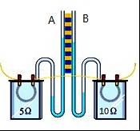
A．I₁＞I₂，A管中的液面较高 B．I₁＜I₂，A管中的液面较低
C．I₁=I₂，A管中的液面较高 D．I₁=I₂，A管中的液面较低
15．小明晚上做功课，把台灯插头插在书桌边的插座上，闭合台灯开关，发现台灯不亮．为了找出故障原因，小明把台灯插头插入其他插座，发现台灯能正常发光，用测电笔插入书桌边的插座孔进行检查，发现其中一个孔能使测电笔的氖管发光．故障原因可能是（ ）
A．进户线火线上的熔丝烧断 B．进户线零线断了
C．书桌边的插座与零线断开 D．书桌边的插座与火线断开
16．依据你所学的热学知识，下列说法正确的是（ ）
A．物体的温度升高，内能增大，可能是对它做了功
B．燃料质量越大，燃烧越充分，其热值越大
C．物体吸收热量，内能增大，温度可能保持不变
D．物体温度越高，含有的热量越多，比热容越大
17．如图所示，电源电压为6V，定值电阻R=20Ω，在S闭合的情况下，下列说法正确的是（ ）
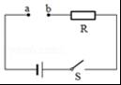
A．在a、b两点间接入一个合适的电压表时，电压表有明显示数
B．在a、b两点间接入一个0～0.6A的电流表，电流表会损坏
C．在a、b两点间接入一个“3V 0.5A”的小灯泡，小灯泡能正常发光
D．在a、b两点间接入一个10Ω的电阻，电路消耗的电功率为1.2W

三、作图题（共2小题，满分7分）
18．电冰箱是现代家庭中最常用的家用电器．它内部的电路中主要包括压缩机（其主要部件是电动机）和冷藏室内的照明灯．温控开关S₁控制压缩机，与冰箱门联动的开关S₂控制照明灯．请根据生活经验在图中方框内完成电冰箱内产的电路图．
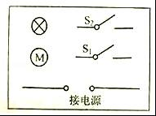
19．图甲是某宾馆床头柜上的开关示意图，图乙是其控制的电路，其中S₁为旋钮开关，单独控制台灯的通断和亮度；S₂为单独控制电视插座的开关．请在图乙中将电路图连接完整，要求符合安全用电原则．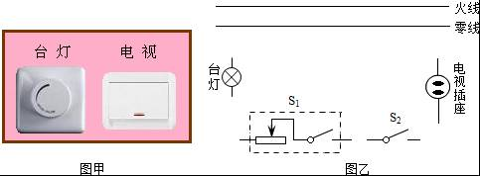

四、实验探究题（共3小题，满分24分）
20．小明在探究并联电路电流特点的实验中，连接了如图甲所示的电路．
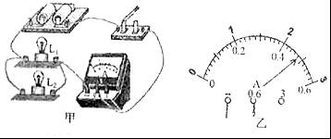
（1）在该电路中，电流表测 的电流；要测量L₁的电流，只需要改动一根导线即可，请你在需要改动的导线上打“×”，并画出正确的导线．
（2）正确连接好电路后，电流表示数如图乙所示，则通过L₁的电流为 A．
（3）小明分析实验数据后，除了得出并联电路干路电流等于各支路电流之和外，还发现各支路电流相等，请你对他的设计方案提出评价意见： ．
21．小明用如图所示装置探究两种液体的吸热能力，两烧瓶中的电阻丝相同．
（1）实验中，必须取 （填“质量”或“体积”）相等的甲、乙两种液体；
（2）实验中，用 （填序号）间接反映液体吸收热量的多少；通过比较 （填序号）来判断吸热能力的强弱；
A．通电时间 B．温度计示数的变化
（3）下表是某次的实验数据，分析可知， （填“甲”或“乙”）液体的吸热能力较强；
（4）若在甲、乙两瓶中，液体是质量相同的同种液体，电阻丝的阻值不同，则该装置可用来探究电流产生的热量与 的关系．
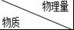 | 质量  （g） | 初始温度  （℃） | 加热时间  （min） | 最终温度  （℃）
液体甲 | 150 | 20 | 3 | 45
液体乙 | 150 | 20 | 3 | 68
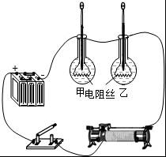
22．如图甲是某兴趣小组测量小灯泡电功率的实验电路，电源电压恒为3V，小灯泡额定电压是2.5V，其灯丝电阻为10Ω左右，滑动变阻器标有“20Ω 1A”字样，电流表（0～0.6A、0～3A）、电压表（0～3V、0～15V）各有两个量程．
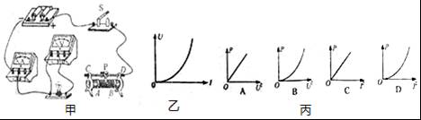
（1）在图中用笔画线代替导线连接实验电路．要求：滑动变阻器的滑片P向左移动时，小灯泡变亮．
（2）检查电路连接无误后，闭合开关，发现小灯泡不亮，电流表无示数，电压表示数接近电源电压，分析故障的原因可能是 ．
（3）排除故障后继续实验，移动滑动变阻器，当电压表示数为2.5V时，电流表示数为0.26A，小灯泡的额定功率为 W．
（4）实验中小明绘出了小灯泡的电流与电压关系的U﹣I图象如图乙所示，你认为该图象不是直线的原因是 ；图丙中有关此小灯泡功率P与U²或P与I²的图象可能正确的是 ．

五、综合应用题（共2小题，满分22分）
23．洛阳市宜阳县的樊村风电场项目正在建设中，经勘探风电场平均风速为7.0m/s，所选用的风机的发电机功率随风速变化的功率曲线如图所示，如果该风电场的设计规模为24台风机，年发电时间为2000h．
（1）该风电场年发电量为多少千瓦时？
（2）若这些电能由热厂用煤发电来替代，则需消耗煤多少吨？（已知热电厂煤发电效率为36%，煤的热值为2.5×10⁷J/kg）
（3）风力发电的优点是： ．若该电风场采用110kV的高压输电，其优点是可减少输电过程中 ．
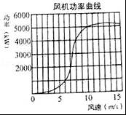
24．冬天来了，小丽想在厨房为妈妈安装一个能提供热水的“小厨宝”，她广泛考察，发现市场上的小厨宝分为储水式和即热式两种．如表是她考察的两种小厨宝的相关参数：
产品名称 | 储水式式小厨宝
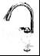 | 额定功率 | 1200W
 | 额定电压 | 220V

产品名称 | 即热式小厨宝
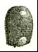 | 额定功率 | 3300W
 | 额定电压 | 220V
小丽经过计算比较，发现这两种小厨宝各有优缺点，储水式安全性能好，功率不太大、但需预热，剩余热水会浪费；即热式无需预热，使用方便，但功率大，对使用安全要求高．
（1）若小丽家的电能表允许通过的最大电流为10A，通过计算说明在她家的电路中能否安装此即热式小厨宝？
（2）若使用储水式小厨宝，它正常工作时的电阻是多大？（计算结果保留一位小数）
（3）此储水式小厨宝要把满箱6kg的水从18℃加热到38℃，需要吸收多少热量？不计能量损失，小厨宝正常工作时至少需要加热多长时间？[c_{水}=4.2×10³J/（kg•℃）]．

2016-2017学年河南省洛阳市九年级（上）期末物理试卷
参考答案与试题解析

一、填空题（共8小题，每空1分，满分20分）
1．我国东汉时期的王充在《论衡》一书中提到“顿牟报芥”等问题．所谓顿牟就是琥珀，“报芥”的意思是吸引芥子之类的轻小物体，就是说摩擦琥珀能吸引轻小物体，这是 摩擦起电 现象，产生这种现象的实质是 电子 转移．
【考点】摩擦起电的实质．
【分析】在摩擦的过程中束缚本领强的得电子带负电，束缚本领弱的失电子带正电，这就是摩擦起电的过程；带电体的基本性质是能吸引轻小物体．
【解答】解：摩擦起电是指用摩擦的方法使用物体带电，带电体的基本性质是能吸引轻小物体；摩擦起电的实质是电子的转移，失去电子的带正电，得到电子的带负电．
故答案为：摩擦起电；电子．

2．唐代诗人李正封有诗云“国色朝酣酒，天香夜染衣”．由此“国色天香”就成了牡丹的代名词．每年牡丹花开时节，洛阳满城飘香，这是 扩散 现象，说明分子在不停地做 无规则运动 ．
【考点】扩散现象．
【分析】物质是由大量分子组成的，组成物质的分子永不停息地做无规则的运动，扩散现象证明分子作无规则的运动．
【解答】解：
每年牡丹花开时节，洛阳满城飘香，这是牡丹花的花香分子发生的扩散现象，这说明分子在不停地做无规则运动．
故答案为：扩散；无规则运动．

3．洛浦公园依洛河而建，横跨洛河两岸，融园林绿化，园林文化为一体，景色秀美，很多游客在此拍照留影，全自动照相机所用的感光元件是一种光敏电阻，它是由 半导体 材料制造的；洛浦公园的建成一定程度上减弱了洛阳市区的“热岛效应”，这是利用了水 比热容大 的特性．
【考点】水的比热容的特点及应用；半导体的特点．
【分析】（1）常用的光敏电阻、热敏电阻等都是由半导体材料制成的；
（2）水的比热容较大，相同质量的水和其它物质比较，吸收或放出相同的热量，水的温度升高或降低的少，据此分析．
【解答】解：（1）光敏电阻，它是由半导体材料制造的；
（2）与其它物质相比，水的比热容最大，在质量和吸收（或放出）的热量相同时，水温度变化的幅度最小；城市公园的建成增加了绿地、水体，可以调节气温，使日气温变化减小，减弱了“热岛效应”．
故答案为：半导体；比热容大．

4．人体安全电压不高于36V，当通过人体的电流接近30mA时就会有生命危险．据此可以推断，人体是 导体 （填“导体”或“绝缘体”），人体电阻约 1200 Ω．
【考点】欧姆定律的应用；导体．
【分析】人体容易导电，是导体；利用欧姆定律求人体电阻．
【解答】解：人体是导体；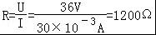
故答案为：导体；1200Ω．

5．在物理社团活动中，小明用如图所示的实验装置给大家演示热机的工作原理，蒸汽推动风车转动的过程中 内 能转化为 机械 能，它与单缸四冲程汽油机的 做功 冲程能量转化相同．
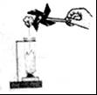
【考点】做功改变物体内能．
【分析】（1）做功和热传递都可以改变物体的内能：对物体做功，可以使物体的内能增加，这个过程是机械能转化为内能；物体对外做功时，内能转化为机械能．
（2）汽油机的四个冲程中，做功冲程将内能转化为机械能，压缩冲程将机械能转化为内能．
【解答】解：由图可知，当用酒精灯加热水到一定程度时，试管内的水蒸气会推动小风车做功，将水蒸气的内能转化为小风车的机械能；
此过程与汽油机的做功冲程类似，在做功冲程中是燃气的内能转化为活塞的机械能．
故答案为：内；机械；做功．

6．图甲是一种车载空气净化器，其工作过程如图乙所示，受污染的空气被吸入后，颗粒物进入电离区带上电荷，然后在集尘器上被带电金属网捕获，其原理是 异种电荷相互吸引 ，若该车载空气净化器的额定电压为12V，正常工作电流为0.4A，则它的额定功率为 4.8 W．
【考点】电功率的计算．
【分析】同种电荷相互排斥，异种电荷相互吸引；已知电压与电流，由P=UI可以求出功率．
【解答】解：颗粒物所带电荷与集尘器带电金属网所带电荷电性相反，异种电荷相互吸引，因此颗粒物被电网捕获；
空气净化器的额定功率：P=UI=12V×0.4A=4.8W；
故答案为：异种电荷相互吸引；4.8．

7．如图甲所示，A、B分别是标有“6V 3.6W”字样的灯泡L和定值电阻R的U﹣I图象．则R的阻值为 10 Ω；若把它们接入电路，如图乙所示，当只闭合开关S₁时，L正常发光，此时电流表的示数为 0.6 A；若再闭合开关S₃，电流表的示数为 1.2 A；若只闭合开关S₂，电路消耗的电功率为 2.4 W．
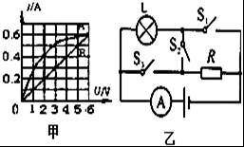
【考点】电功率的计算；欧姆定律的应用．
【分析】（1）图甲中横坐标对应电压，纵坐标对应电流，任取一组电压值和电流值就可以算出电阻R的阻值；
（2）分析乙图可知，当只闭合开关S₁时电路为灯泡L的简单电路，电流表测电路中的电流，根据I=求出L正常发光时电路中的电流；若再闭合开关S₃，电路为灯泡L与电阻R并联，电流表测干路电流，根据甲图读出各支路的电流，利用并联电路的电压特点求出干路电流的大小；若只闭合开关S₂，电路为灯泡L与电阻R串联，根据串联电路的特点和图象读出符合要求的电流，再利用P=UI求出电路消耗的电功率．
【解答】解：（1）由甲图可知，当R两端的电压U_{R}=6V，I_{R}=0.6A，
则R的阻值为R==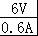=10Ω；
（2）当只闭合开关S₁时，电路为灯泡L的简单电路，
此时灯泡正常工作，所以电流表的示数为I₁=I_{L}=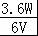=0.6A；
若再闭合开关S₃时，灯泡L与电阻R并联，
由甲图可知，当U_{R}=U_{L}=U=6V时，对应的电流为I_{R}=I_{L}=0.6A，
所以此时电流表的示数为I=I_{R}+I_{L}=0.6A+0.6A=1.2A；
若只闭合开关S₂，电路为灯泡L与电阻R串联，
因串联电路各处的电流相等，且串联电路的总电压等于各部分电路两端电压之和，
所以在图象中，只有当电流为0.4A时，它们各自对应的电压之和才等于6V．
所以此时电路消耗的电功率为P=UI′=6V×0.4A=2.4W．
故答案为：10；0.6；1.2；2.4．

8．在伏安法测电阻的实验中，小明设计了如图甲、乙两种电路，为了弄清这两种电路有何不同，他上网查阅资料，发现一般学生用电流表“3A档”的内阻（电表的电阻）为0.1Ω左右，“0.6A”档内阻为0.5Ω左右；学生用电压表“3档”内阻一般为1kΩ左右．“15V档”内阻为5kΩ左右．请你分析，若采用乙电路，会使测量结果 偏大 （选填“偏大”或“偏小”），若想测量一只阻值约为2Ω的电阻，应选择 甲 电路（选填“甲”或“乙”），理由是 通过电压表的电流非常小，可以减小误差 ．
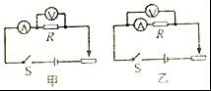
【考点】欧姆定律的应用．
【分析】根据串并联电流的电流规律和电压规律分析．
【解答】解：采用乙电路，此时电流表测量电路中的电流，电压表测量的是电流表与R两端的总电压，在计算电阻R的阻值时，采用的电压较大，故测量结果偏大；
若想测量一只阻值约为2Ω的电阻，应采用甲电路，这样通过电压表的电流非常小，可以减小误差．
故答案为：偏大；甲；通过电压表的电流非常小，可以减小误差．

二、选择题（共9小题，每小题3分，满分27分。第9~15小题为单选题；第16~17小题为双选题，双选题有两个正确选项，选错不得分，漏选得1分。）
9．下列数据中最符合实际的是（ ）
A．手机电池的电压约为1.5V
B．家用节能灯通过的电流约为0.1A
C．家用空调的功率约为150W
D．实验室小灯泡的电阻约为50Ω
【考点】电压；电流的大小；电阻；电功率．
【分析】结合对生活的了解和对物理单位的认识，必要时进行相关的计算，找出符合实际的选项．
【解答】解：
A、手机电池的电压约为3.7V，故A不符合实际；
B、普通家用节能灯的额定功率在20W左右，正常工作的电流I==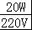≈0.1A，故B符合实际；
B、家用空调的功率约为1500W左右，故C不符合实际；
D、实验室里用的小灯泡的电阻大约是10Ω左右，故D不符合实际．
故选B．

10．根据如图所示的两盏白炽灯的铭牌，可以判断（ ）
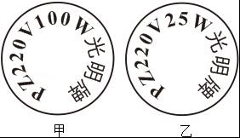
A．甲灯一定比乙灯亮
B．正常发光时，甲灯的电阻大于乙灯的电阻
C．正常发光时，甲灯的电功率是乙灯电功率的4倍
D．正常发光时，甲灯消耗的电能是乙灯消耗电能的4倍
【考点】额定电压；电功率的计算；额定功率．
【分析】根据额定功率的概念和电功率推导公式P=分析．
【解答】解：A、说法错误，只有在额定电压下时，甲灯一定比乙灯亮，若不在额定电压下，则无法比较电功率．
B、说法错误，由P=知，当额定电压相等时，功率大者，电阻小，甲的额定功率是100W，大于乙的额定功率25W，故应是甲灯的电阻小．
C、说法正确，正常发光时，即为在额定电压下工作，甲灯的电功率是乙灯电功率的4倍．
D、说法错误，消耗的电能与功率和时间有关，不知通电时间时，无法比较消耗的电能．
故选C．

11．如图是小明同学自制的西红杮电池，在西红杮上相隔一定距离分别插入铜片和锌片，即为西红杮电池．将铜片、锌片与电压表相连，如图所示．下列说法正确的是（ ）
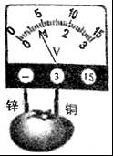
A．锌片是西杮电池的正极
B．电子从铜片经电压表流向锌片
C．该西红杮电池的电压为4V
D．西红杮电池可将化学能转化为电能
【考点】电压表的使用．
【分析】（1）根据电压表的正确使用方法确定电源的正负极；
（2）根据电流方向确定电子移动的方向；
（3）根据电压表的量程和分度值，读出示数；
（4）电池是将化学能转化为电能的装置．
【解答】解：A、根据图示可知，与电压表正接线柱相连的为铜片，因此铜电极为正极，故A错误；
B、西红柿电池形成通路后，电流从正极流向负极，因此电子从负极流向正极，即电子将从锌电极流出，故B错误；
C、由图知电压表额定量程为0﹣3V，分度值为0.1V，西红杮电池的电压为0.8V，故C错误；
D、西红柿电池是将化学能转化为电能，故D正确．
故选D．

12．某档案馆的保密室进出门有下列要求：甲、乙两资料员必须同时用各自的钥匙（S_{甲}、S_{乙}分别表示甲、乙两资料员的钥匙）使灯亮才能进入保密室；而馆长只要用自己的钥匙（S_{馆长}表示馆长的钥匙）使灯亮就可以进入保密室．下列电路中符合上述要求的是（ ）
A．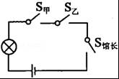 B．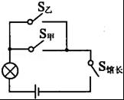 C． D．
【考点】电路图设计．
【分析】根据串并联电路的关系判断甲、乙两资料员开关之间的关系和馆长钥匙之间关系，然后判断灯亮的位置即可得出答案．
【解答】解：由题意可知，甲、乙两资料员必须同时用各自的钥匙使灯亮才能进入保密室说明两者不能独立工作、相互影响即为串联；
馆长只要用自己的钥匙使灯亮就可以进入保密室说明馆长的钥匙开关与甲、乙资料员钥匙开关并联，且灯泡位于干路．
故选C．

13．光敏电阻的特点是有光照射时阻值变小．如图所示是某小区门口利用光敏电阻设计的行人监控装置，R₁为光敏电阻，R₂为滑动变阻器，A、B间接监控装置．则（ ）
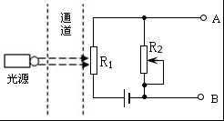
A．当有人通过通道而遮蔽光线时，A、B间电压降低
B．当有人通过通道而遮蔽光线时，电路消耗的电功率增大
C．当仅增大R₂连入电路中的阻值时，可降低A、B间的电压
D．当仅增大R₂连入电路中的阻值时，电路消耗的电功率增大
【考点】欧姆定律的应用．
【分析】（1）由电路图可知，两电阻串联，监控装置与R₂并联；根据题意得出有人通过时R₁阻值的变化，根据欧姆定律可知电路中电流的变化和A、B间电压的变化；
（2）当仅增大R₂连入电路中的阻值时，根据欧姆定律可知电路中电流的变化和R₁两端的电压变化，根据串联电路的电压特点可知A、B间电压的变化．
【解答】解：由电路图可知，两电阻串联，监控装置与R₂并联．
（1）当有人通过通道而遮蔽光线时，R₁阻值变大，电路中的总电阻变大，根据I=可知，电路中的电流变小，通过R₂的电流减小，R₂阻值不变，根据U=IR可知其两端的电压变小，即A、B间电压降低；
电源电压不变，电路电流减小，由P=UI可知，电路消耗的总功率变小，故A正确，B错误．
（2）当仅增大R₂连入电路中的阻值时，电路中的电阻变大，根据I=可知，电路中的电流变小；根据U=IR可知，R₁阻值不变时，其两端的电压变小，根据串联电路的总电压等于各分电压之和可知，R₂两端的电压变大，即A、B间电压升高；
电源电压不变，电路电流减小，由P=UI可知，电路消耗的总功率变小，故CD错误．
故选A．

14．如图是探究电流通过导体产生的热量与什么因素有关的实验装置，将两根阻值不等的电阻丝R₁、R₂串联后分别放入两个透明容器中，并封闭等量的空气，通电前，A、B两U形管内的液面相平，接通电源一分钟后，通过R₁、R₂的电流分别为I₁、I₂，则（ ）
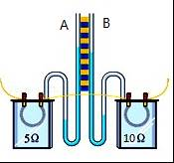
A．I₁＞I₂，A管中的液面较高 B．I₁＜I₂，A管中的液面较低
C．I₁=I₂，A管中的液面较高 D．I₁=I₂，A管中的液面较低
【考点】串联电路的电流规律；焦耳定律的计算公式及其应用．
【分析】由电路图可知两电阻串联，根据串联电路的电流特点可知通过它们的电流关系，根据Q=I²Rt比较两电阻产生的热量关系，密闭空气吸收热量后，体积不变，压强变大，U形管内两液面的差值变大，据此进行解答．
【解答】解：因串联电路中各处的电流相等，
所以，两电阻丝串联时通过它们的电流相等，故AB不正确；
由Q=I²Rt可知，在电路和通电时间相同时，右侧电阻较大，产生的热量较多，
密闭空气吸收热量后，体积不变，压强变大，右侧容器内气体的压强与大气压的差值较大，B测玻璃管液面较高，故C不正确，D正确．
故选D．

15．小明晚上做功课，把台灯插头插在书桌边的插座上，闭合台灯开关，发现台灯不亮．为了找出故障原因，小明把台灯插头插入其他插座，发现台灯能正常发光，用测电笔插入书桌边的插座孔进行检查，发现其中一个孔能使测电笔的氖管发光．故障原因可能是（ ）
A．进户线火线上的熔丝烧断 B．进户线零线断了
C．书桌边的插座与零线断开 D．书桌边的插座与火线断开
【考点】家庭电路的故障分析．
【分析】测电笔是用来辨别火线和零线的．能否使测电笔的氖灯发光，就要看测电笔的笔尖能否通过导线或闭合的开关接到火线上，接到火线上氖灯发光，接不到或接到零线上不发光．
【解答】解：A、进户线火线上的熔丝烧断，台灯不会发光，故A错；
B、进户线零线断，台灯不会发光，故B错；
C、书桌边的插座其中一个孔接火线，能使氖管发光，若零线断开，使得灯不能发光，故C正确；
D、书桌边的插座与火线断开，不会使测电笔的氖管发光，故D错．
故选C．

16．依据你所学的热学知识，下列说法正确的是（ ）
A．物体的温度升高，内能增大，可能是对它做了功
B．燃料质量越大，燃烧越充分，其热值越大
C．物体吸收热量，内能增大，温度可能保持不变
D．物体温度越高，含有的热量越多，比热容越大
【考点】温度、热量与内能的关系；比热容的概念；燃料的热值．
【分析】A、改变物体内能的两种方式是做功和热传递；
B、热值是物质本身的一种性质，不随质量的改变而改变；
C、一切物体都具有内能，内能的大小跟质量、温度、状态有关；
D、热量是热传递过程中，传递能量的多少．
【解答】解：A、改变物体内能的两种方式是做功和热传递，物体的温度升高，内能增大，可能是对它做了功，也可能是吸收了热量，故A正确；
B、热值是物质本身的一种性质，不随质量的改变而改变，故B错误；
C、物体吸收热量后，内能一定增加，但温度可能不变，比如晶体在熔化过程，吸热，内能增加但温度不变，故C正确；
D、热量是热传递过程中，传递能量的多少，是过程量，故D错误；
故选：AC．

17．如图所示，电源电压为6V，定值电阻R=20Ω，在S闭合的情况下，下列说法正确的是（ ）
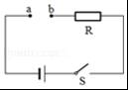
A．在a、b两点间接入一个合适的电压表时，电压表有明显示数
B．在a、b两点间接入一个0～0.6A的电流表，电流表会损坏
C．在a、b两点间接入一个“3V 0.5A”的小灯泡，小灯泡能正常发光
D．在a、b两点间接入一个10Ω的电阻，电路消耗的电功率为1.2W
【考点】欧姆定律的应用；电功率与电压、电流的关系．
【分析】（1）电压表的阻值很大，串联在电路中，相当于断路，若将电压表串联在电路中，其示数约等于电源电压；
（2）电流表串联在电路中测量电流，根据欧姆定律求出电流，然后与电流表的量程比较即可判断；
（3）根据灯泡的规格计算出其电阻，然后根据串联电路的特点计算出电路中的电流，与灯泡的额定电流比较得出结论；
（4）根据P=UI=计算出电功率的值．
【解答】解：
A、在a、b两点间接入一个合适的电压表时，电压表串联在电路中，此时电压表相当于测电源电压，则电压表的示数约等于电源电压，A正确；
B、在ab两点间接入一个电流表，电路中电流为I==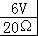=0.3A＜0.6A，所以电流表不会损坏，B错误；
C、在a、b两点间接入一个“3V 0.5A”的小灯泡，根据I=可知灯泡电阻R_{L}=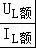=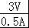=6Ω，
串联时电路中的电流I=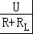=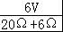≈0.23A≠0.5A，所以灯泡不能正常发光，C错误；
D、在a、b两点间接入一个10Ω的电阻，总功率P==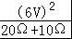=1.2W，D正确．
故选AD．

三、作图题（共2小题，满分7分）
18．电冰箱是现代家庭中最常用的家用电器．它内部的电路中主要包括压缩机（其主要部件是电动机）和冷藏室内的照明灯．温控开关S₁控制压缩机，与冰箱门联动的开关S₂控制照明灯．请根据生活经验在图中方框内完成电冰箱内产的电路图．
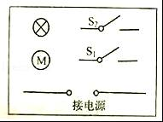
【考点】电路的基本连接方式．
【分析】由题意知，冷藏室内的照明灯和压缩机独立工作、互不影响应采取并联连接；温控开关S₁控制压缩机，与冰箱门联动的开关S₂控制照明灯，说明温控开关S₁与压缩机串联，与冰箱门联动的开关S₂与照明灯串联．
【解答】解：冷藏室内的照明灯和压缩机独立工作、互不影响，所以冷藏室内的照明灯和压缩机是并联的；且一条支路是温控开关S₁控制压缩机，另一条支路是与冰箱门联动的开关S₂控制照明灯，如图所示：
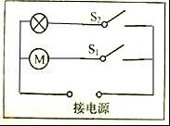

19．图甲是某宾馆床头柜上的开关示意图，图乙是其控制的电路，其中S₁为旋钮开关，单独控制台灯的通断和亮度；S₂为单独控制电视插座的开关．请在图乙中将电路图连接完整，要求符合安全用电原则．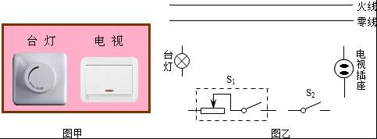
【考点】实物的电路连接；安全用电原则．
【分析】（1）灯泡的接法：火线首先过开关，再接入灯泡，零线直接接入灯泡；
（2）S₂为单独控制电视插座的开关，则S₂应与电视插座串联．
【解答】解：（1）火线先进开关，然后接入灯泡；而零线直接接入灯泡；
（2）开关S₂应与插座串联，开关接火线，电视插座直接接零线．
电路图如下图所示．
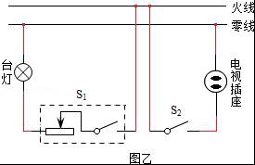

四、实验探究题（共3小题，满分24分）
20．小明在探究并联电路电流特点的实验中，连接了如图甲所示的电路．
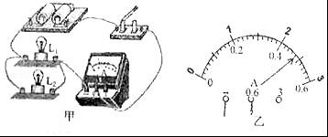
（1）在该电路中，电流表测 干路 的电流；要测量L₁的电流，只需要改动一根导线即可，请你在需要改动的导线上打“×”，并画出正确的导线．
（2）正确连接好电路后，电流表示数如图乙所示，则通过L₁的电流为 0.48 A．
（3）小明分析实验数据后，除了得出并联电路干路电流等于各支路电流之和外，还发现各支路电流相等，请你对他的设计方案提出评价意见： 为避免实验的偶然性得出具有普遍性的结论，要换用不同的灯泡多次测量．所以，这个实验在设计方案上还存在的不足之处是：选用的灯的规格相同 ．
【考点】探究串并联电路中的电流特点实验．
【分析】（1）电流表测量电流时应与用电器串联；
（2）根据电流表的量程和分度值读数；
（3）为避免实验的偶然性得出具有普遍性的结论，要换用不同的灯泡多次测量．
【解答】解：（1）由图可知，此时电流表接在干路中，测量的是干路的电流；要测量L₁的电流，则电流表应与L₁串联在支路中，如图：
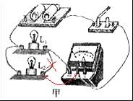；
（2）由图可知，电流表量程为0﹣0.6A，分度值为0.02A，电流表示数为0.48A；
（3）为避免实验的偶然性得出具有普遍性的结论，要换用不同的灯泡多次测量．所以，这个实验在设计方案上还存在的不足之处是：选用的灯的规格相同（或实验次数太少）．
故答案为：（1）干路；如图；（2）0.48；（3）为避免实验的偶然性得出具有普遍性的结论，要换用不同的灯泡多次测量．所以，这个实验在设计方案上还存在的不足之处是：选用的灯的规格相同．

21．小明用如图所示装置探究两种液体的吸热能力，两烧瓶中的电阻丝相同．
（1）实验中，必须取 质量 （填“质量”或“体积”）相等的甲、乙两种液体；
（2）实验中，用 A （填序号）间接反映液体吸收热量的多少；通过比较 B （填序号）来判断吸热能力的强弱；
A．通电时间 B．温度计示数的变化
（3）下表是某次的实验数据，分析可知， 甲 （填“甲”或“乙”）液体的吸热能力较强；
（4）若在甲、乙两瓶中，液体是质量相同的同种液体，电阻丝的阻值不同，则该装置可用来探究电流产生的热量与 电阻 的关系．
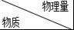 | 质量  （g） | 初始温度  （℃） | 加热时间  （min） | 最终温度  （℃）
液体甲 | 150 | 20 | 3 | 45
液体乙 | 150 | 20 | 3 | 68
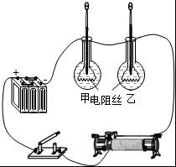
【考点】探究比热容的实验．
【分析】（1）实验应采用控制变量法，控制液体的初末温度、液体质量相同而液体种类不同；
（2）用相同的热源对液体加热，液体在相等时间内吸收的热量相等，质量相同的液体升高相同的温度，吸收的热量越多，液体吸热能力越强；
（3）质量相同的物质吸收相等的热量，温度升高量越小，物质吸热能力越强，物质升高的温度越高，物体吸热能力越弱；
（4）电流产生的热量跟电流大小、电阻大小、通电时间有关，根据控制变量法进行分析．
【解答】解：
（1）实验中甲、乙两液体初温相同，还必须控制甲、乙两液体的质量相同；
（2）实验中，用相同的电热丝对液体加热，在相等时间内液体吸收的热量相等，加热时间越长，液体吸收的热量越多，可以用加热时间的长短表示液体吸收热量的多少；
实验中取质量相同的甲、乙两种液体，用相同的电加热器加热，当它们吸收相同热量时，通过比较升高的温度可以判断吸热能力的强弱；
（3）由表中实验数据可知，相同质量的液体加热相同的时间，吸收相等的热量，液体甲升高的温度低，液体甲的吸热能力强；
（4）据图可知，此时两电阻串联，所以电流相同，通电时间相同，电阻丝的阻值不同，故该装置可以探究电热和电阻的关系．
故答案为：（1）质量；（2）A；B；（3）甲；（4）电阻．

22．如图甲是某兴趣小组测量小灯泡电功率的实验电路，电源电压恒为3V，小灯泡额定电压是2.5V，其灯丝电阻为10Ω左右，滑动变阻器标有“20Ω 1A”字样，电流表（0～0.6A、0～3A）、电压表（0～3V、0～15V）各有两个量程．
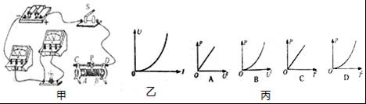
（1）在图中用笔画线代替导线连接实验电路．要求：滑动变阻器的滑片P向左移动时，小灯泡变亮．
（2）检查电路连接无误后，闭合开关，发现小灯泡不亮，电流表无示数，电压表示数接近电源电压，分析故障的原因可能是 灯泡断路 ．
（3）排除故障后继续实验，移动滑动变阻器，当电压表示数为2.5V时，电流表示数为0.26A，小灯泡的额定功率为 0.65 W．
（4）实验中小明绘出了小灯泡的电流与电压关系的U﹣I图象如图乙所示，你认为该图象不是直线的原因是 灯泡灯丝的电阻随温度的升高而增大 ；图丙中有关此小灯泡功率P与U²或P与I²的图象可能正确的是 D ．
【考点】电功率的测量．
【分析】（1）当滑动变阻器的滑动触头向左滑动时，小灯泡的亮度增加，说明滑动变阻器和灯泡串联，且滑动变阻器电阻减小，电路电流变大．
（2）闭合开关，电流表无示数，说明电路有断路；电压表有示数，说明电压表的正负接线柱与电源两极相连．
（3）根据P=UI可求得小灯泡的额定功率．
（4）灯泡灯丝的电阻随温度的升高而增大；根据公式P=I²R分析P与I²的图象，根据公式P=分析P与U²的图象．
【解答】解：（1）据上分析，向左移动滑动变阻器的阻值变小，据滑动变阻器必须遵守“一上一下”接法，将A端与灯泡右接线柱相连，如下图：
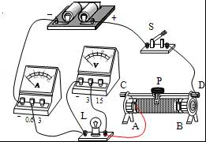
（2）灯泡不亮，电流表无示数，说明电路有断路；电压表有示数，说明电压表的正负接线柱与电源两极相连，因此与电压表并联的电路断路，即灯泡断路．
（3）小灯泡的额定功率P=U_{额}I_{额}=2.5V×0.26A=0.65W．
（4）通过灯泡的电流与电压不成正比，是因为灯泡灯丝的电阻随温度的升高而增大；
由公式P=可知，在P﹣U²图象中，图象上某点与原点连线的斜率为电阻倒数，因随温度的升高R增大因而应减小，故AB均错误；
由公式P=I²R可知，在P﹣I²图象中图象上某点与原点连线的斜率为电阻R，而电阻R又随温度的升高而增大，故D正确，C错误；
故选D．
故答案为：（1）如上图；（2）灯泡断路；（3）0.65；（4）灯泡灯丝的电阻随温度的升高而增大；D．

五、综合应用题（共2小题，满分22分）
23．洛阳市宜阳县的樊村风电场项目正在建设中，经勘探风电场平均风速为7.0m/s，所选用的风机的发电机功率随风速变化的功率曲线如图所示，如果该风电场的设计规模为24台风机，年发电时间为2000h．
（1）该风电场年发电量为多少千瓦时？
（2）若这些电能由热厂用煤发电来替代，则需消耗煤多少吨？（已知热电厂煤发电效率为36%，煤的热值为2.5×10⁷J/kg）
（3）风力发电的优点是： 清洁、无污染、取之不尽、用之不竭等 ．若该电风场采用110kV的高压输电，其优点是可减少输电过程中 输电线上电能的损失 ．
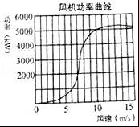
【考点】电功的计算；燃料的热值．
【分析】（1）由图可知平均风速为7.0m/s时每台发电机的功率，根据W=Pt求出该风电场年发电量；
（2）根据η=×100%求出煤完全燃烧释放的热量，根据Q_{放}=mq求出需要煤的质量；
（3）风能的优点是清洁、无污染、取之不尽、用之不竭等；采用高压输电的优点是可减小输电线上能量损失．
【解答】解：（1）由图可知，平均风速为7.0m/s时每台发电机的功率P₀=2000kW，
由P=可得，该风电场年发电量：
W=nPt=24×2000kW×2000h=9.6×10⁷kW•h；
（2）由η=×100%可得，煤完全燃烧释放的热量：
Q_{放}==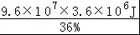=9.6×10¹⁴J，
由Q_{放}=mq可得，需要煤的质量：
m==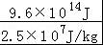=3.84×10⁷kg=3.84×10⁴t；
（3）风能的优点是清洁、无污染、取之不尽、用之不竭等；
该电风场采用110kV的高压输电，其优点是可减少输电过程中输电线上电能的损失．
答：（1）该风电场年发电量为9.6×10⁷kW•h；
（2）若这些电能由热厂用煤发电来替代，则需消耗煤3.84×10⁴t
（3）清洁、无污染、取之不尽、用之不竭等；输电线上电能的损失．

24．冬天来了，小丽想在厨房为妈妈安装一个能提供热水的“小厨宝”，她广泛考察，发现市场上的小厨宝分为储水式和即热式两种．如表是她考察的两种小厨宝的相关参数：
产品名称 | 储水式式小厨宝
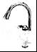 | 额定功率 | 1200W
 | 额定电压 | 220V

产品名称 | 即热式小厨宝
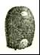 | 额定功率 | 3300W
 | 额定电压 | 220V
小丽经过计算比较，发现这两种小厨宝各有优缺点，储水式安全性能好，功率不太大、但需预热，剩余热水会浪费；即热式无需预热，使用方便，但功率大，对使用安全要求高．
（1）若小丽家的电能表允许通过的最大电流为10A，通过计算说明在她家的电路中能否安装此即热式小厨宝？
（2）若使用储水式小厨宝，它正常工作时的电阻是多大？（计算结果保留一位小数）
（3）此储水式小厨宝要把满箱6kg的水从18℃加热到38℃，需要吸收多少热量？不计能量损失，小厨宝正常工作时至少需要加热多长时间？[c_{水}=4.2×10³J/（kg•℃）]．
【考点】电功与热量的综合计算；电功率的计算．
【分析】（1）根据P=UI求出电能表允许的最大功率，与即热式小厨宝的额定功率比较确定答案；
（2）根据P=，求它正常工作时的电阻；
（3）根据Q=c_{水}m△t求储水式小厨宝把满箱6kg的水从18℃加热到38℃，需要吸收的热量；
根据Q=W=P₁t，求小厨宝正常工作时至少需要的加热时间．
【解答】解：（1）因家庭电路电压为220V，若小丽家的电能表允许通过的最大电流为10A，则允许通过的最大功率
P=UI=220V×10A=2200W＜3300W，所以不能安装即热式小厨宝；
（2）由表中数据知，储水式小厨宝额定功率为P₁=1200W，
根据P=，它正常工作时的电阻R₁=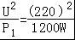≈40.3Ω；
（3）储水式小厨宝要把满箱6kg的水从18℃加热到38℃，
需要吸收的热量Q=c_{水}m△t=4.2×10³J/（kg•℃）×6kg×（38℃﹣18℃）=5.04×10⁵J；
不计能量损失，Q=W=P₁t，小厨宝正常工作时至少需要的加热t=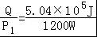=420s．
答：（1）若小丽家的电能表允许通过的最大电流为10A，不能安装此即热式小厨宝；
（2）若使用储水式小厨宝，它正常工作时的电阻是40.3Ω；（计算结果保留一位小数）
（3）此储水式小厨宝要把满箱6kg的水从18℃加热到38℃，需要吸收的热量为5.04×10⁵J；
不计能量损失，小厨宝正常工作时至少需要加热时间420s．

2017年1月17日

